Primero, si estas usando un proyecto codeigniter, ya no seria necesario crear la conexión porque ya la tienes…

Voy a usar el modulo de chat para hacer los cambios

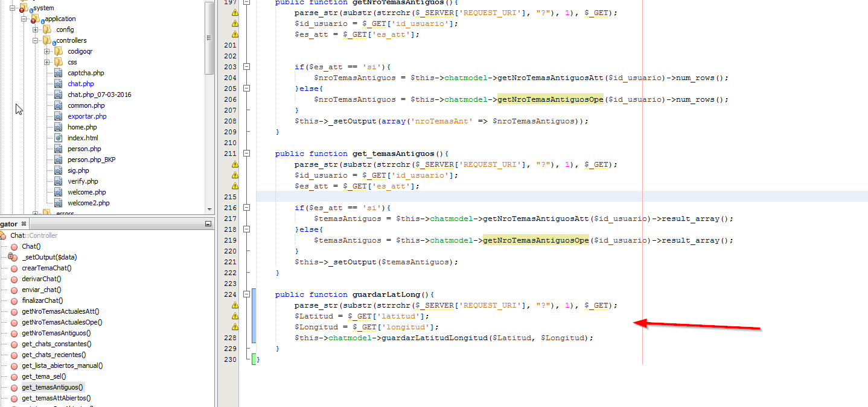

Si no ves bien de todos modos lo voya subir las imágenes (en la carpeta capturas)

Ahí estoy creándome una función guardarLatLong() en el controlador chat.php

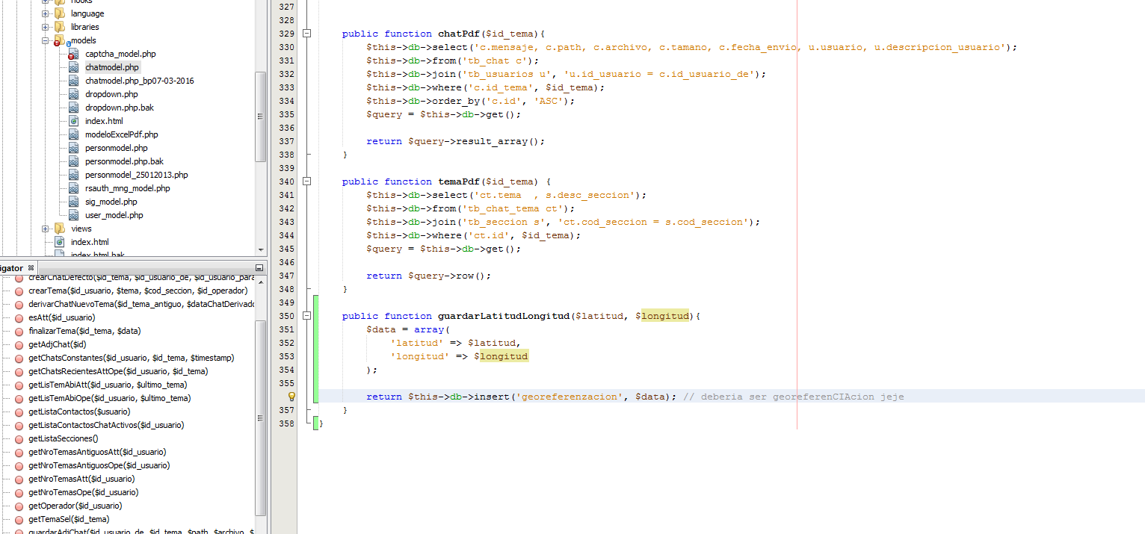

Y aquí estoy creándome otro método en el modelo en chatmodel.php

Eso reemplazaría todo lo que estabas haciendo con el anterior archivito “archivo.php”

Ahora hay que cambiar en el .aia, como es codeigniter, no te olvides de cómo se maneja url en codeigniter: 123.123.123.123/index.php/controlador/función?parametro1=1&paramtero2=2

Entonces en donde dice set global TempURL to join

Debería ir: 172.16.12.20/index.php/chat/guardarLatLong?latitud=

Y todo lo demás debería continuar

Ahora por otro lado….

Como te dije no creo que funcione bien localmente…, pero podrías mandar constantes para que se ejecute el método

Entonces en la app modificas lo siguiente(solo en el código que aumentamos recién)

Después del join, hay un bloque verde que dice LatitudeLabel.Text, ese lo reemplazas por un bloque de comillas (“”) y en medio de las comillas pones un numero cualquiera 20 por ejemplo, haces lo mismo con el bloque verde de LongitudeLabel.Text

Y en teoría debería funcionar localmente, porque va a llamar al método del proyecto codeigniter, bueno me avisas mi amor